Перечень индивидуальных образовательных достижений

Кондрашовой Полины Александровны

№ п/п | Вид образовательных достижений |  | Описание индивидуальных образовательных достижений | Подтверждение уровня (факта) индивидуальных образовательных достижений | Самооценка образовательных достижений (индекс ИОД) | Примечания
1 | 2 |  | 3 | 4 | 5 | 6
Достижения в освоении основной образовательной программы
(образовательная активность)
1 | Уровень успеваемости за весь период обучения |  | Сдача экзаменационной сессии за 1 семестр | Ведомость промежуточной аттестации ПА-1 | СБу=4,6
2 | Уровень успеваемости за весь период обучения |  | Сдача экзаменационной сессии за 2 семестр | Ведомость промежуточной аттестации ПА-1 | СБу=3,75
3 | Уровень успеваемости за весь период обучения |  | Сдача экзаменационной сессии за 3 семестр | Ведомость промежуточной аттестации ПА-1 | СБу=4,25
 | Уровень успеваемости за весь период обучения |  | Сдача экзаменационной сессии за 4 семестр |  | СБу=4,3
 | Уровень успеваемости за весь период обучения |  | 5 семестр |  | СБу=5
 | Уровень успеваемости за весь период обучения |  | 6 семестр |  | СБу=5
 | Уровень успеваемости за весь период обучения |  | 7 семестр |  | СБу=4,75
 | Уровень успеваемости за весь период обучения |  | 8 семестр |  | СБу=5
 | Индекс ИОД по освоению основной образовательной программы |  |  |  | 36,65
Достижения в исследовательской и творческой деятельности
(творческая активность)
1 | Курсовая работа | Отражение морали в нормативно-правовых актах |  |  |  | Курсовая по ТГП.pdf
2 | Курсовая работа |  |  |  |  | Курсовая по КПРФ.docx
3 | Курсовая работа по УП |  |  |  |  | Курсовая работа по УП.docx
 | Курсовая по ГП |  |  |  |  | Курсовая по ГП.pdf
 | Курсовая крим-ка |  |  |  |  | крим-ка.docx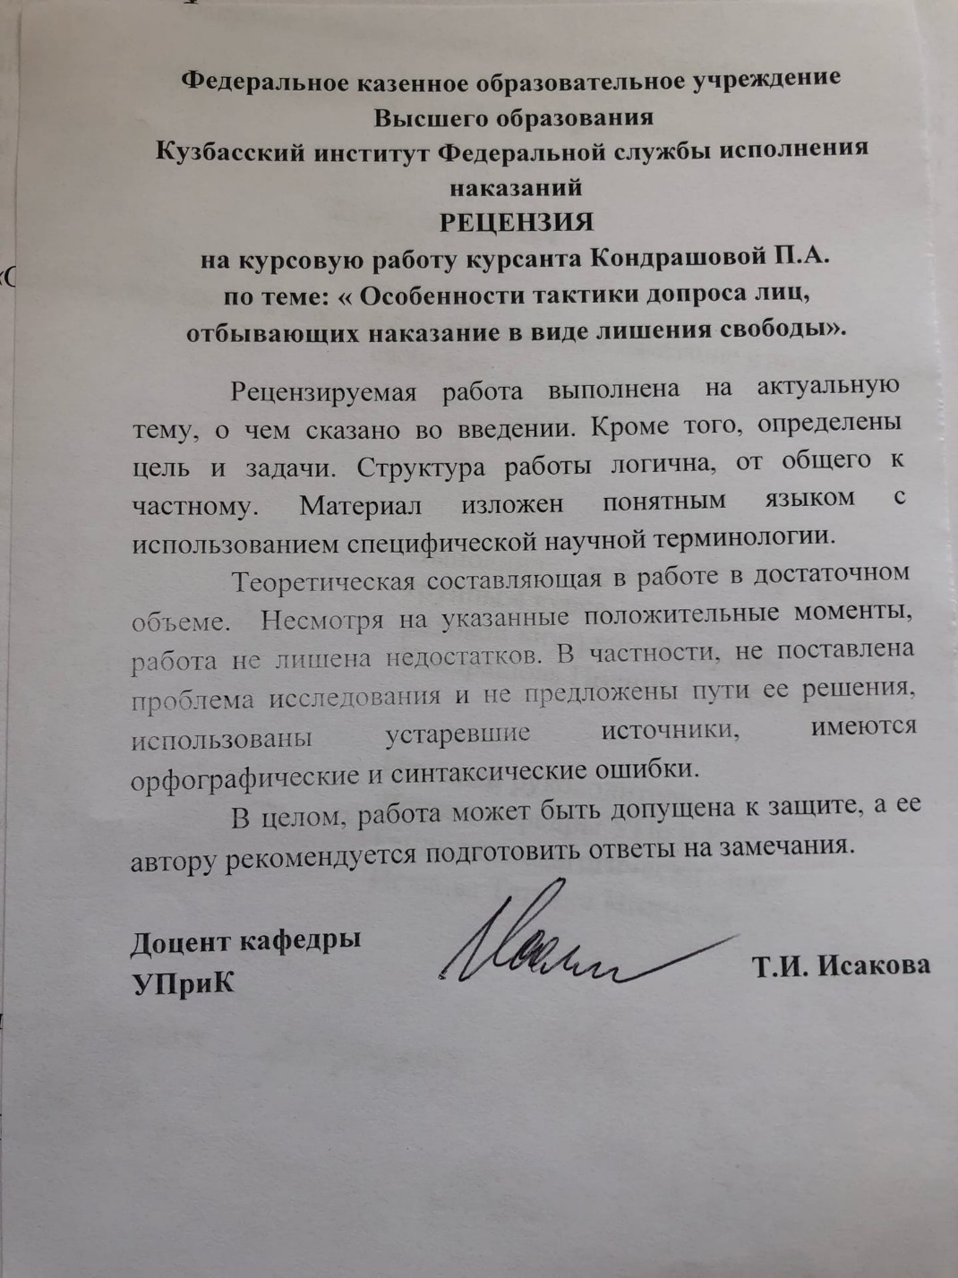
 | Индекс ИОД за творческую и исследовательскую активность
Достижения в общественной жизни
(социальная активность)
1 | Соревнование по теннису  19.11.17. |  | Участие в соревнование по теннису | Участие | 0,5
 | Соревнования по настольному теннису  09.12.2018 |  |  | 2 | 2
 | Индекс ИОД за социальную активность |  |  |  | 2,5
 | Итого суммарный индекс ИОД за весь период обучения |  |  |  | 39,15

